Felszerelési jegyzék
3. a osztály
Füzettartó:
- 8 db 4. osztályos vonalas füzet /keskeny vonalazású/
- 2 db négyzetrácsos, margós füzet
- 1 db szótárfüzet
- 1 db hangjegyfüzet
- órarend
Tolltartó:
- 3 db grafit ceruza - 2H jelzésű
- 1 db grafit ceruza – B jelzésű
- radír /fehér/
- 12 db-os színes ceruza készlet
- tartályos hegyező
- 15 cm-es vonalzó
A tavalyi matematika doboz és az olló beszedve marad.
Tornazsák:
- sötét rövidnadrág
- iskolapóló
- fehér zokni
- torna vagy edző cipő (amit csak testnevelés órán használ)
Technika és rajz felszerelés:
- 1 db textilzsák, melybe a felszerelést teszik
- 1 db fehér mappa
- 2 db stift ragasztó (közepes)
- 20 db színes fénymásoló papír, A4-es (4 db kék, 4 db zöld, 4 db piros, 4 db citromsárga, 4 db vegyes)
- 3 csomag írólap
- 1 csomag hurkapálca
- 12-es vízfesték
- 12-es tempera
- margarinos doboz tetővel
- ecsetek (különböző méretű, vékonyabb, vastagabb)
- törlőrongy
- újságpapír
- 40 db famentes rajzlap
- 12-es filctoll
- 12-es zsírkréta
- 1 doboz nem színes gyurma
Tisztasági felszerelés:
- törölköző akasztóval és névvel ellátva
Külön nylon táskában (összeszedjük):
- 2 guriga WC papír
- 2 csomag 100 db-os papírzsebkendő
- 2 csomag szalvéta
- folyékony szappan

Uzsonnás táska:
- ruhaszalvéta
- kiskanál
- műanyag pohár

Egyéb:
- vállfazsák /benne évszaknak megfelelő váltóruha/
- váltócipő
- iskolaköpeny
- 1 db lefűzős dosszíé 5 db lefűzhető tasakkal
- evangélikus énekeskönyv
- Biblia
Kedves Gyerekek!
Végre itt a vakáció! Arra szeretnénk kérni titeket, hogy a szép hosszú nyári szünet alatt egy, a korotoknak megfelelő könyvet olvassatok el, amiről mesélnétek majd szeptemberben. Elmesélnétek, hogy miről szól a történet, ki volt a kedvenc szereplőtök, a kedvenc helyszínetek, a kedvenc jelenetetek. Miért tudnátok másoknak is ajánlani azt a könyvet? Örülnék neki, ha rajzot is készítenétek hozzá!

Istentől áldott, nagyon vidám, élményekkel teli nyarat kívánunk!
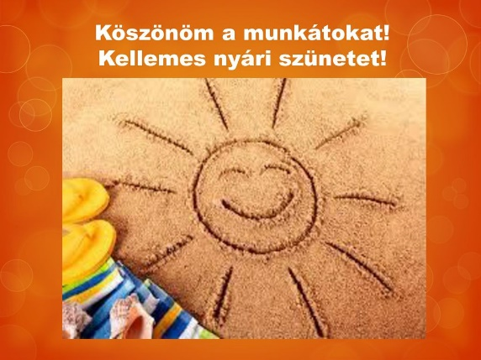
Szeretettel: Marika néni és Évike néni

